WALTHER STYLIST EDELNERO

Jacobi Dachziegel

Eigenschaften

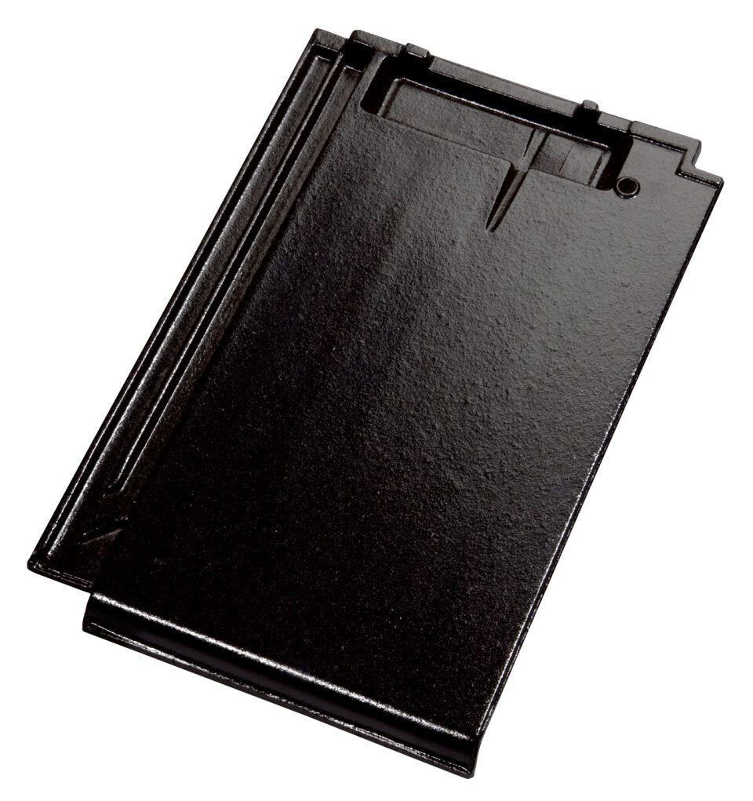

GTIN:

4250044818093

HAN:

71110011

Art Dachziegel

Glattziegel

Farbton

schwarz

Format

Ganzer Ziegel

Oberfläche

engobiert

Werkstoff

Ton

Breite (mm)

270,00

Länge (mm)

420,00

Bauteil, Dachdeckung/Wandbekleidung

Dachfläche

Gewicht (kg)

3,90

Firstempfehlung

First Stylist, First Tegula

Verpackung Teilgebindeeinheit

Karton

Regeldachneigung in °

≥ 25

Verpackung in Stück pro Kleinpäckchen/Schlauch

56

Deckbreite (cm)

23.1

Decklänge (cm)

33.6 - 35.6

Verpackung in Stück pro Palette

224

Bedarf Stück pro m²

12,2-12,8